Работа со служебными записками на внеплановую закупку через виджет «Закупки ЧелГУ»
Для создания новой служебной записки на закупку нужно нажать на ссылку «Внеплановая закупка» в виджете «Закупки ЧелГУ».
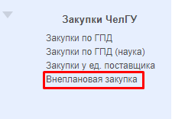
Откроется упрощенная форма для работы со служебной запиской на закупку:
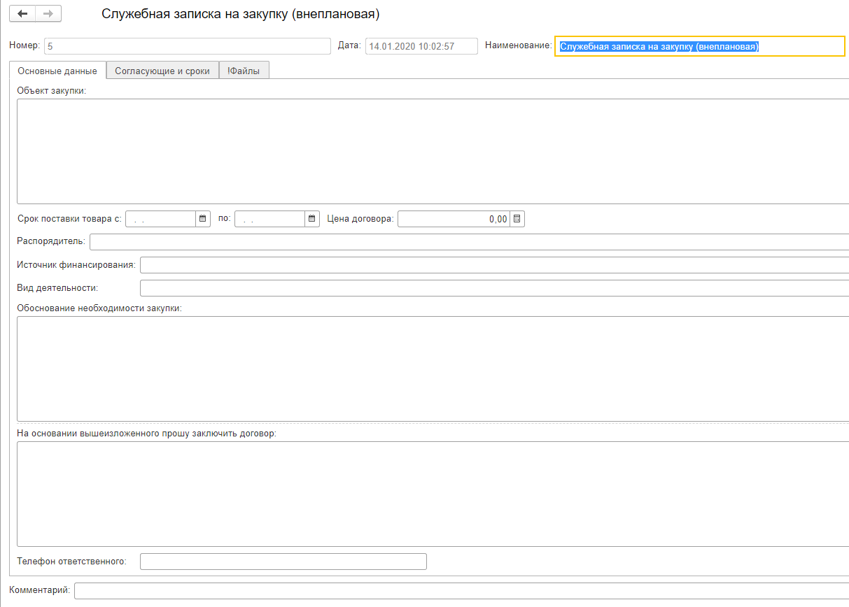
На вкладке Основные данные заполняются следующие поля:
В поле Номер регистрационный номер служебной записки на закупку заполняется автоматически, его нельзя редактировать.
Поле Дата заполняется текущей датой.
Поле Наименование - это наименование документа вида «Служебная записка на закупку (внеплановая)», оно заполнено в шаблоне документа и в данном поле заполняется автоматически на основании шаблона. Наименование документа отображается в реестре внутренних документов, в реестре «Мои документы» вместе с номером документа и датой.
Поле Объект закупки - краткое описание объекта закупки, работ, услуг. Если объект закупки более 250 символов – оформляется приложение в виде файла-документа с номенклатурой. Файл добавляется на вкладке !Файлы формы.
Поле Срок поставки товара – указывается срок поставки товара, выполнения работ, оказания услуг, а именно интервал дат.
Поле Цена договора – указывается цена договора
В поле Распорядитель указывается распорядитель средств.
В поле Источник финансирования выбор источников финансирования с отбором по распорядителю средств.
В поле Обоснование необходимости закупки указывается обоснование необходимости закупки.
В поле Вид деятельности указывается, по какому виду деятельности производится закупка.
В поле На основании вышеизложенного прошу заключить договор
указывается способ закупки и при закупки у единственного поставщика – указывается полное наименование поставщика услуг (исполнителя работ).
Все вышеуказанные поля являются обязательными для заполнения.
В поле Комментарий можно записать любой комментарий, это не обязательное для заполнения поле.
Вкладка Согласующие и сроки:
Поле Ответственный автоматически заполняется автором служебной записки (текущим пользователем).
В поле Согласовать с руководителем подразделения устанавливается флажок, если в согласование документа необходимо включить руководителя своего подразделения (служебную записку на закупку создает пользователь, который не является руководителем подразделения). Срок согласования значение – текущая дата + 3 рабочих дня.
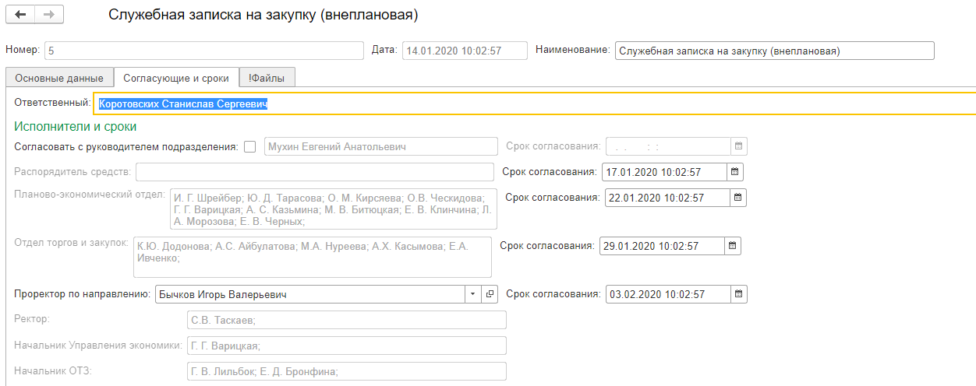
Поле Распорядитель средств указывается распорядитель средств автоматически, значение определяется по заполненному полю на вкладке Основные данные. Срок согласования значение – срок согласования руководителя подразделения+ 3 рабочих дня или при отсутствии согласования с руководителем, то расчет идет от даты создания запуска процесса в обработку.
Поле Планово-экономический отдел указывается экономист, по умолчанию выбирается роль - сотрудник ПЭО. Срок согласования значение – срок согласования распорядителя средств + 3 рабочих дня.
Поле Отдел торгов и закупок по умолчанию выбирается роль - ОТЗ заявки на закупку. Срок согласования значение – срок согласования ПЭО + 5 рабочих дней.
Поле Проректор по направлению заполняется по умолчанию из структуры вуза. Срок согласования значение – срок согласования + 3 рабочих дня.
Далее процесс уходит на согласование Ректору, срок согласования не ограничен. Потом следует согласование с Начальником Управления экономики и возврат на исполнение Начальнику ОТЗ.
Все сроки заполняются автоматически от даты создания процесса Ответственным и корректировке не подлежат.
На вкладке Файлы можно добавить различные файлы. Для этого нужно нажать кнопку «Добавить» над таблицей, по кнопке 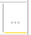 выбрать файл на жестком диске:
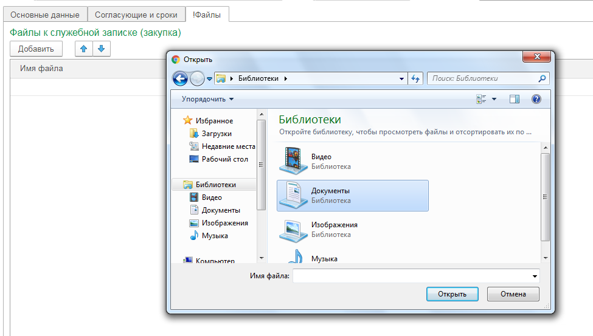
Нажать кнопку «Открыть». Файл добавится в таблицу.
Обязательные документы для прикрепления:
1. обоснование необходимости приобретения товаров, работ, услуг и пояснение о причинах ее отсутствия в годовом календарном плане закупок;
2. техническое задание;
3. обоснование начальной максимальной цены договора;
4. проект договора и обоснование выбора поставщика, подрядчика, исполнителя, если предполагается заключение договора с единственным поставщиком, подрядчиком, исполнителем.
После заполнения всех полей нужно запустить бизнес-процесс обработки служебной записки на закупку по кнопке Отправить в обработку. При нажатии на эту кнопку будет создан новый документ «Служебная записка на закупку (внеплановая)».
Автор документа может найти данный документ в реестре «Мои документы», остальные сотрудники могут найти данный документ в реестре «Внутренние документы» - «Служебные записки» - «Служебная записка на закупку (внеплановая)».
После завершения процесса согласования Ответственному приходит документ с отметками Согласовано.
На этом процесс завершен.
Далее закупка включается в календарный план закупок университета, и ее реализация осуществляется в сроки и в порядке, предусмотренном Регламентом закупок ЧелГУ для плановых закупок.

